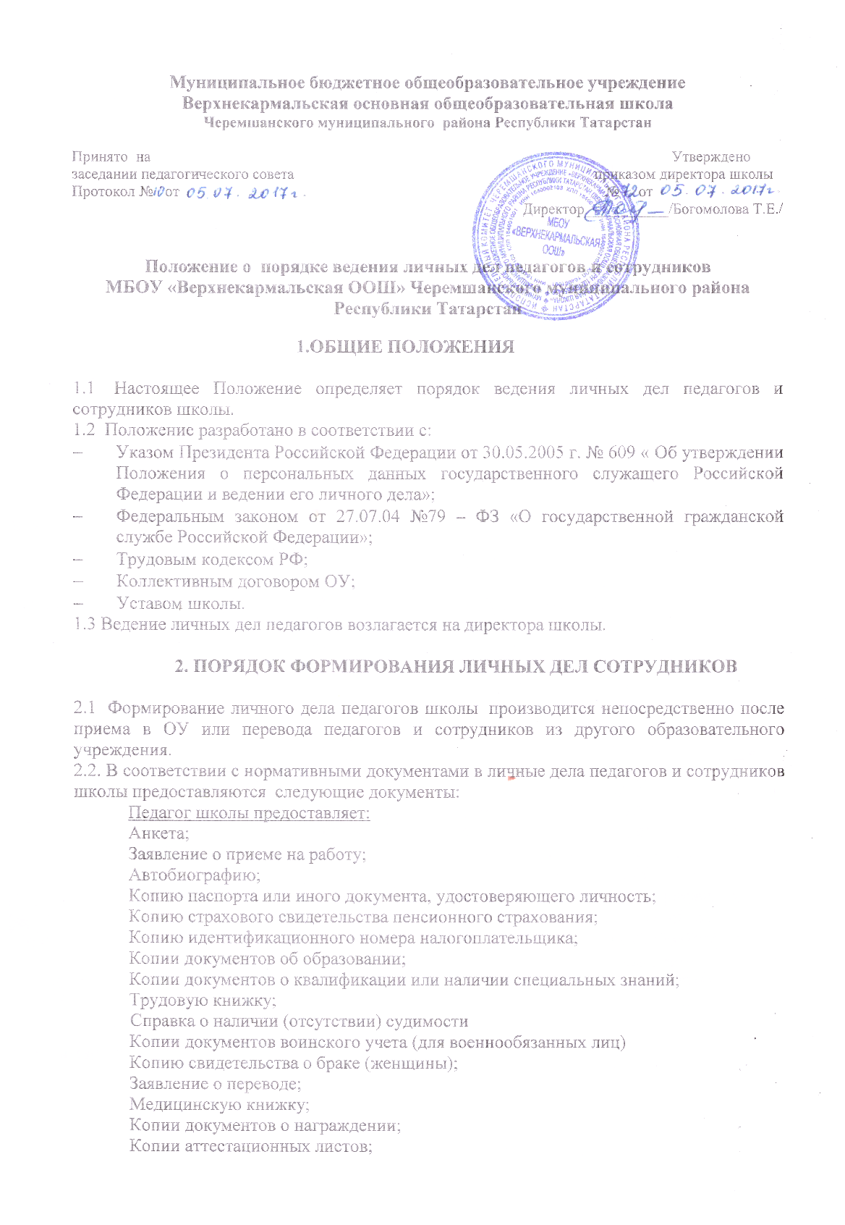

Удостоверения о прохождении курсов.
Сотрудник школы предоставляет:
Анкета;
Заявление о приеме на работу;
Копию паспорта или иного документа, удостоверяющего личность;
Копию документа об образовании;
Копию страхового свидетельства пенсионного страхования;
Копию идентификационного номера налогоплательщика;
Трудовую книжку;
Справка о наличии (отсутствии) судимости
Копии документов воинского учета (для военнообязанных лиц)
Копию свидетельства о браке;
Медицинскую книжку.
Работодатель оформляет:
трудовой договор в двух экземплярах;
приказ о приеме на работу (о перемещении на другие должности);
личную карточку № Т-2;
должностную инструкцию;
Работодатель знакомит:
С Уставом школы;
С должностной инструкцией.
Проводит вводный инструктаж, инструктаж по охране труда, инструктаж по противопожарной безопасности.
2.3 .Обязательной является внутренняя опись документов, имеющихся в личном деле.

3. ПОРЯДОК ВЕДЕНИЯ ЛИЧНЫХ ДЕЛ ПЕДАГОГОВ И СОТРУДНИКОВ
МБОУ «Верхнекармальская ООШ»

3.1 Личное дело педагогов и сотрудников школы ведется в течение всего периода работы каждого педагога и сотрудника.
3.2 Ведение личного дела предусматривает:
3.2.1. Помещение документов, подлежащих хранению в составе личных дел, в хронологическом порядке:
- Анкета;
- Автобиография;
- Копии дипломов об образовании;
- Заявление о приеме на работу
- Выписка из приказа о приеме на работу и выписки из приказов о перемещении;
- Ксерокопии:
- паспорта (страницы с персональными данными, о месте регистрации);
- военного билета (для военнообязанных лиц);
- свидетельства о браке;
- страхового свидетельства;
- ИНН
- Справка о наличии (отсутствии) судимости
- Договора, трудовые соглашения, уведомления
-Документы о повышении квалификационного уровня: аттестационный лист, удостоверение о прохождении курсов,
- Копии документов о награждении, поощрении
3.2.2. Ежегодную проверку состояния личного дела педагогов и сотрудников школы на предмет сохранности включенных в него документов и своевременное заполнение (в листе ознакомления проставляется дата и подпись работника).
3.2.3. Трудовые книжки, медицинские книжки хранятся отдельно в сейфе директора школы.
Должностные инструкции хранятся в отдельной папке ОУ.

4. ПОРЯДОК УЧЕТА И ХРАНЕНИЯ ЛИЧНЫХ ДЕЛ ПЕДАГОГОВ И СОТРУДНИКОВ ШКОЛЫ

4.1 Хранение и учет личных дел педагогов и сотрудников школы организуются с целью быстрого и безошибочного поиска личных дел, обеспечения их сохранности, а также обеспечения конфиденциальности сведений, содержащихся в документах личных дел, от несанкционированного доступа:
4.2. Трудовые книжки, медицинские книжки хранятся отдельно в сейфе директора школы.
4.3. Должностные инструкции хранятся в отдельной папке ОУ.
4.4. Личные дела сотрудников хранятся у директора школы.
4.5. Доступ к личным делам педагогов и сотрудников школы имеют только заместитель директора, директор школы.
4.6. Систематизация личных дел педагогов и сотрудников школы производится в алфавитном порядке.
4.7. Личные дела педагогов и сотрудников школы хранятся 75 лет с года увольнения работника.

5.ПОРЯДОК ВЫДАЧИ ЛИЧНЫХ ДЕЛ ВО ВРЕМЕННОЕ ПОЛЬЗОВАНИЕ

5.1 Выдача личных дел (отдельных документов в составе личного дела) во временное пользование производится с разрешения директора школы. Время работы ограничивается пределами одного рабочего дня. В конце рабочего дня директор обязан убедиться в том, что все личные дела, выданные во временное пользование, возвращены на место хранения и есть ли необходимость для принятия мер к их возвращению или розыску.
5.2. Факт выдачи личного дела фиксируется в контрольном журнале.

6. ОТВЕТСТВЕННОСТЬ

6.1. Педагоги и сотрудники школы обязаны своевременно представлять сведения об изменении в персональных данных, включенных в состав личного дела.
6.2. Работодатель обеспечивает:
- сохранность личных дел педагогов и сотрудников школы;
- конфиденциальность сведений, содержащихся в личных делах педагогов и сотрудников школы.

7. ПРАВА

7.1. Для обеспечения защиты персональных данных, которые хранятся в личных делах педагогов и сотрудников школы, педагоги и сотрудники школы имеют право:
- получить полную информацию о своих персональных данных и обработке этих данных;
- получить доступ к своим персональным данным;
- получить копии, хранящиеся в личном деле и содержащие персональные данные.
- требовать исключения или исправления неверных или неполных персональных данных.
Работодатель имеет право:
- обрабатывать персональные данные педагогов и сотрудников школы, в том числе и на электронных носителях;
- запросить от педагогов и сотрудников школы всю необходимую информацию.

